Команда_______________________________
1 | 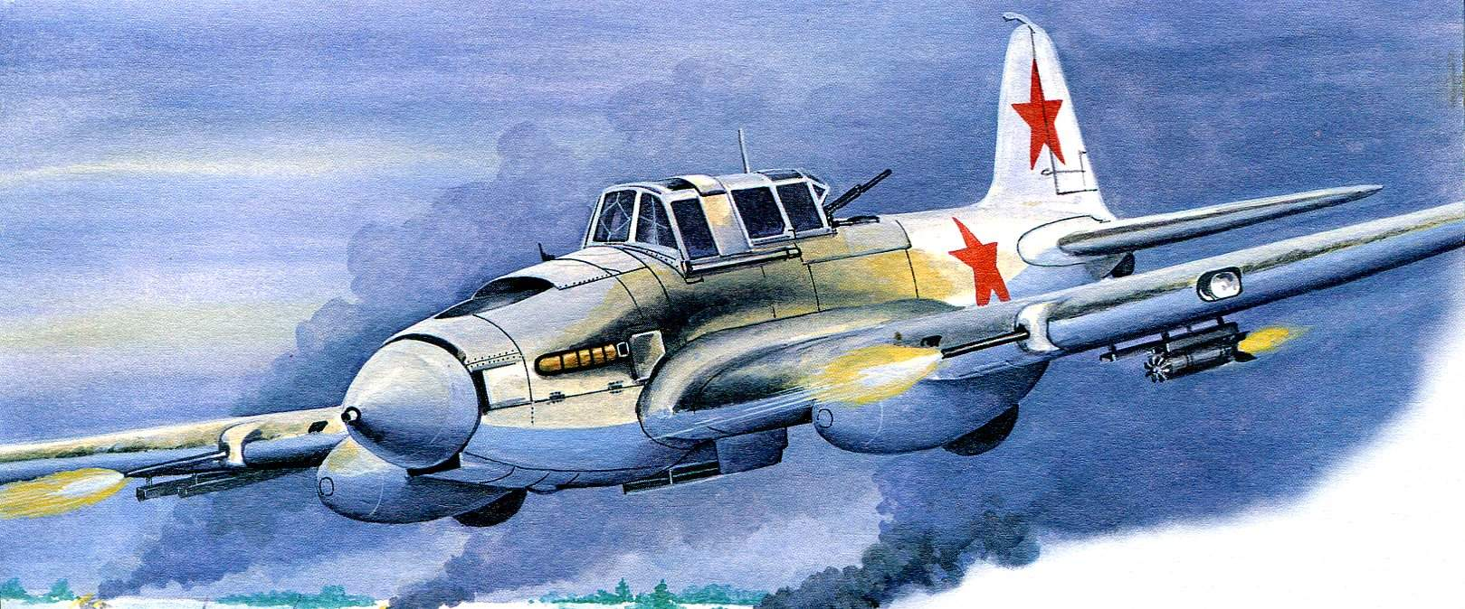 | Штурмовик  Ил – 2  «Черная смерть» | 8 | 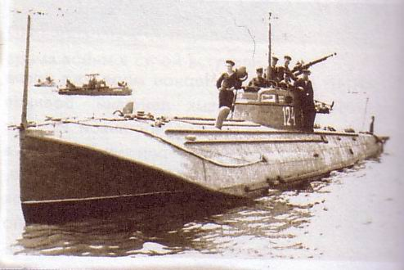 | Торпедный катер  Г – 5 | Автомат  Зенитка  ИС  Канонерская лодка  Подводная лодка  Танкер  Танкетка  «Шмайссер»  Эсминец
2 | 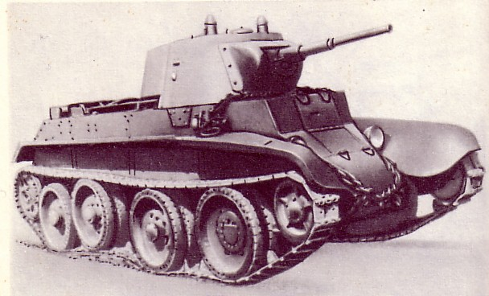 | Легкий танк  БТ – 7 | 9 | 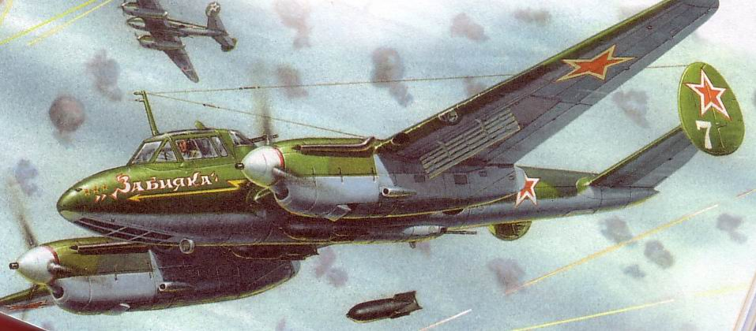 | Бомбардировщик  Пе – 2
3 | 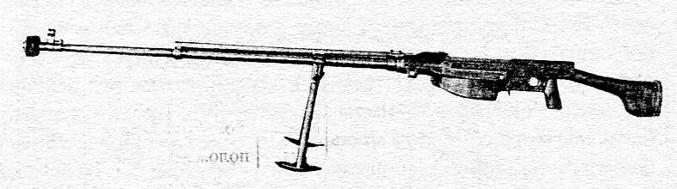 | Противотанковое ружье | 10 | 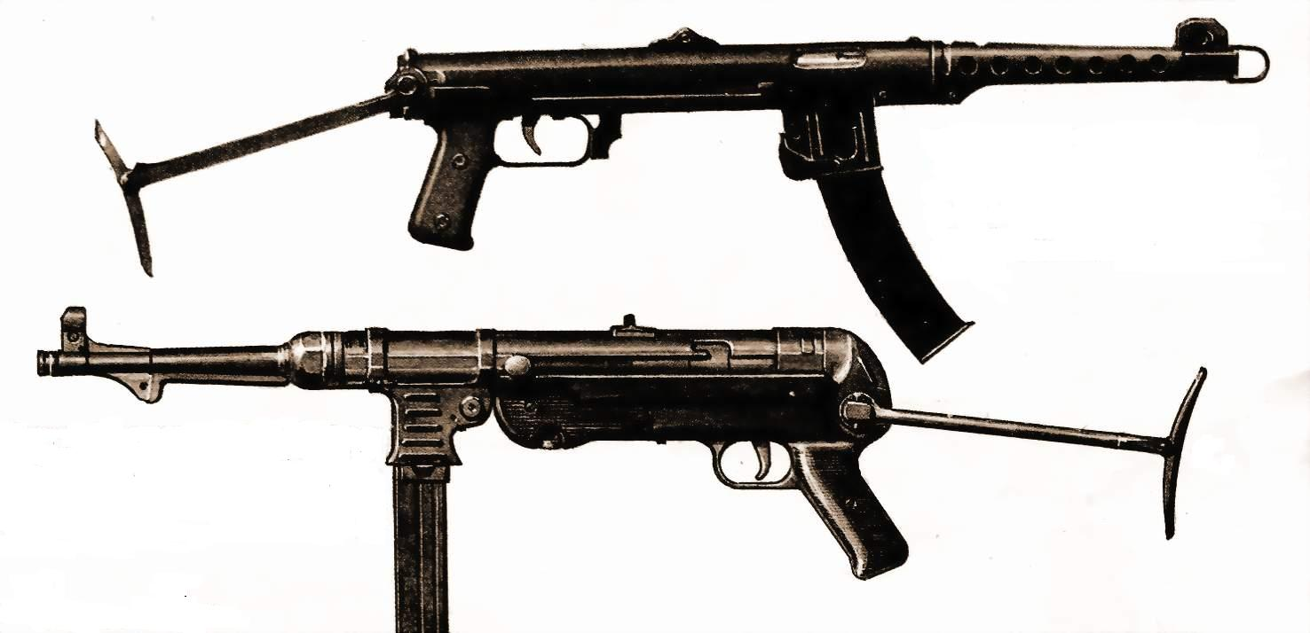 | Пистолет-пулемет  ППС - 43  МП - 40
4 | 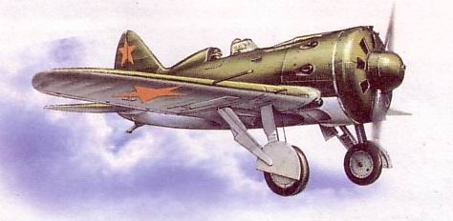 | Истребитель  И – 16  «Ишачок» | 11 | 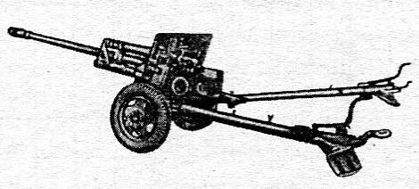 | ЗИС - 3
5 | 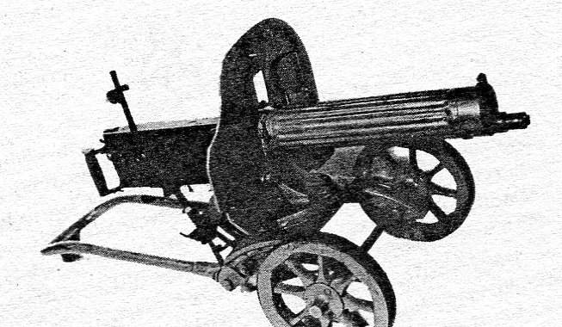 | Станковый пулемет  «Максим» | 12 | 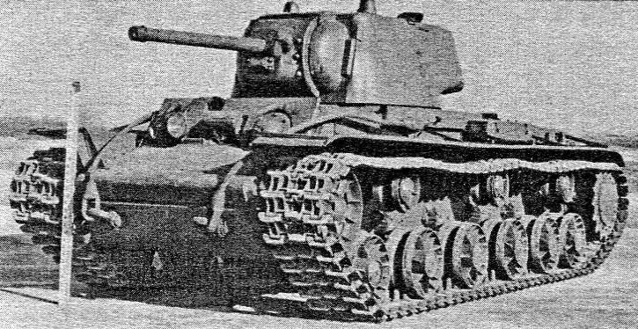 | Тяжелый танк  КВ – 1
6 | 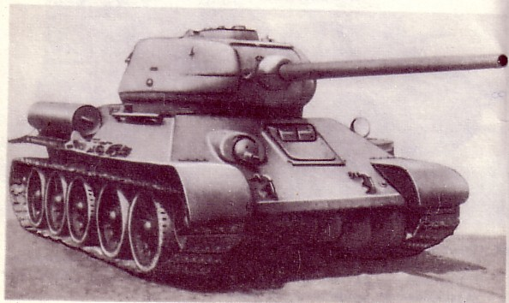 | Средний танк  Т – 34 / 85 | 13 | 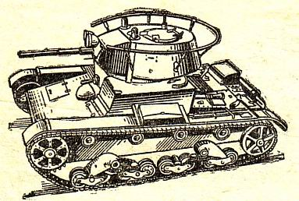 | Легкий танк  Т - 26
7 | 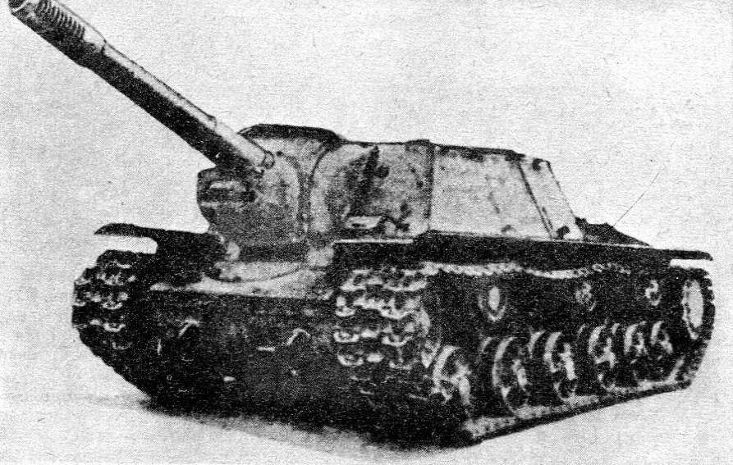 | СУ - 152  «Зверобой» | 14 | 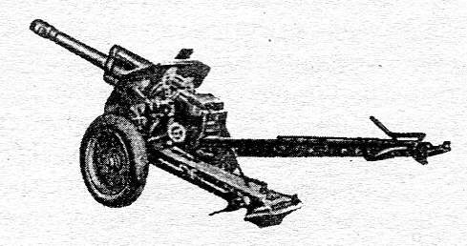 | Гаубица  Д - 1

